아이 이름의 한자, 범위를 벗어나면 등록부에 한글로만 올라간다
부제목 이름에 쓸 글자는 법이 정해 두었고 그 범위는 대법원규칙이 따로 적는다, 성명학이 쓰는 81수 가운데 길하다고 보는 수는 36개뿐이다
박인택 기자 · 2027.03.02 입력

사진
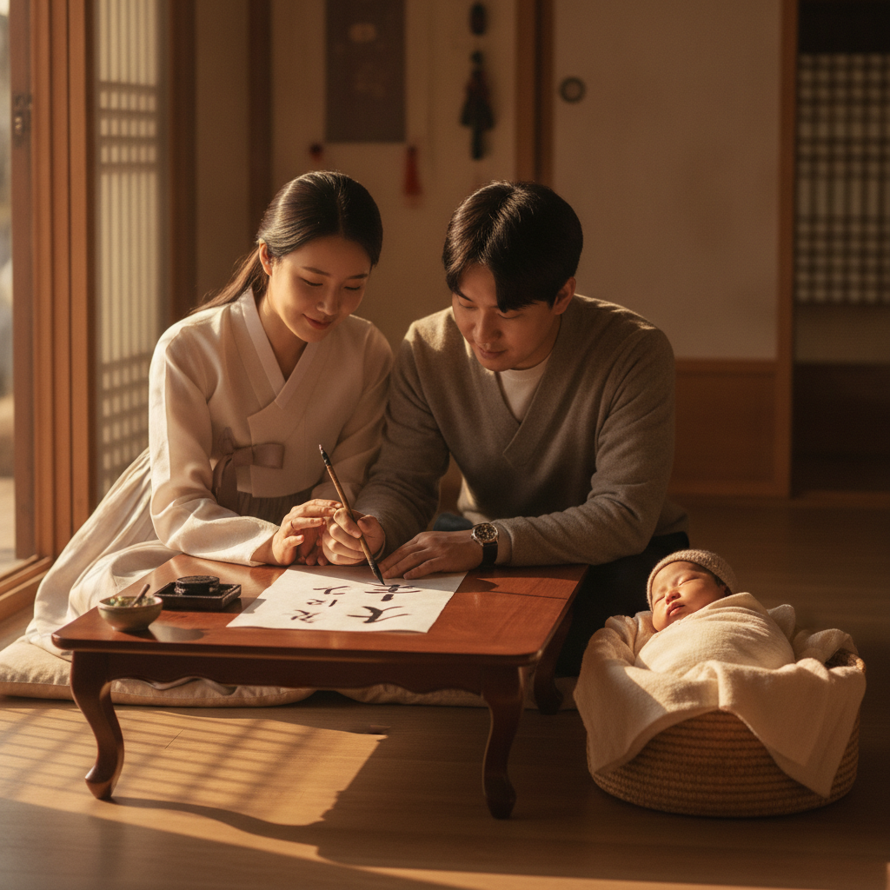
한 부부가 좌식 탁자에 흰 종이를 펴 놓고 붓으로 아이 이름을 쓰고 있다. 옆 바구니에 갓난아이가 잠들어 있다. / AI 생성 이미지
사진 제목 아이 이름을 쓰는 부부
캡션 한 부부가 좌식 탁자에 흰 종이를 펴 놓고 붓으로 아이 이름을 쓰고 있다. 옆 바구니에 갓난아이가 잠들어 있다. / AI 생성 이미지

본문

추천 키워드
작명 인명용한자 출생신고

